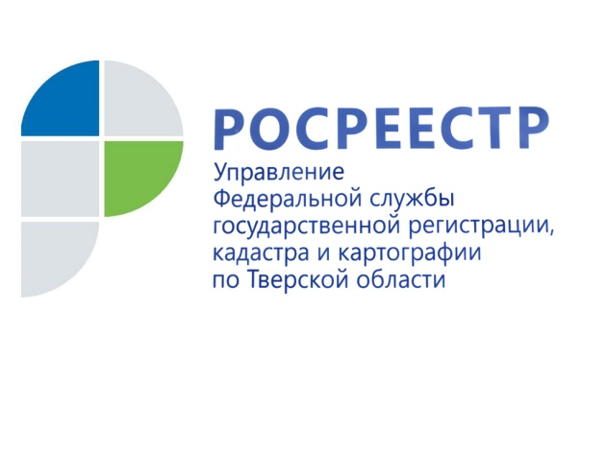 ПРЕСС-РЕЛИЗ

Тверской Росреестр поздравит победителей конкурса среди работников СМИ
26 февраля 2020 года - В Управлении Росреестра по Тверской области подведены итоги конкурса среди работников средств массовой информации на лучшее освещение деятельности Управления Росреестра по Тверской области за 2019 год.
Конкурс, организованный региональным Управлением Росреестра в целях повышения правовой грамотности населения Тверской области путём разъяснения в СМИ изменений в законодательстве, затрагивающих учётно-регистрационную систему, в 2019 году проводился уже четвёртый раз. В конкурсе участвовали материалы, вышедшие в свет и распространённые на территории Тверской области в течение календарного года, в которых была интересно отражена заданная тематика, как в масштабе Тверской области, так и отдельных муниципальных образований региона.
Материалы на конкурс отбирались специалистами Управления по результатам мониторинга СМИ. В итоге было отобрано 32 работы, авторами которых стали представители 11 региональных и муниципальных средств массовой информации – ведущих печатных и электронных изданий, радио и телевидения.
Для рассмотрения конкурсных материалов и утверждения итогов конкурса в Управлении была создана специальная комиссия. По результатам заседания комиссии определены победители конкурса в четырёх номинациях.
В номинации «Профессиональный подход» победителем признана Юлия Крутова (газета «Тверская жизнь»). В номинации «Вопросы правоприменения» победителем стала Екатерина Бардеева (программа «Вести-Тверь», ГТРК «Тверь»). В номинации «Мнение специалиста» победителем признана Ирина Швагер (программа «Актуальное интервью», ГТРК «Тверь»). В номинации «Правовой ликбез» победителем стала Людмила Денисьева (информационный портал «Тверская губерния»).
Кроме того, в рамках конкурса особо отмечена работа телеканала «MATRIX» (г.Торжок), освещающего вопросы, связанные как с деятельностью регионального Управления Росреестра, так и ведомства в целом.

Награждение победителей конкурса состоится 12 марта в ходе заседания коллегии Управления Росреестра по Тверской области, посвящённого подведению итогов работы за 2019 год.

О Росреестре
Федеральная служба государственной регистрации, кадастра и картографии (Росреестр) является федеральным органом исполнительной власти, осуществляющим функции по государственной регистрации прав на недвижимое имущество и сделок с ним, по оказанию государственных услуг в сфере ведения государственного кадастра недвижимости, проведению государственного кадастрового учета недвижимого имущества, землеустройства, государственного мониторинга земель, навигационного обеспечения транспортного комплекса, а также функции по государственной кадастровой оценке, федеральному государственному надзору в области геодезии и картографии, государственному земельному надзору, надзору за деятельностью саморегулируемых организаций оценщиков, контролю деятельности саморегулируемых организаций арбитражных управляющих. Подведомственными учреждениями Росреестра являются ФГБУ «ФКП Росреестра» и ФГБУ «Центр геодезии, картографии и ИПД».

Контакты для СМИ

Макарова Елена Сергеевна
помощник руководителя
Управления Росреестра по Тверской области
+7 909 268 33 77, (4822) 34 62 24

69_press_rosreestr@mail.ru
www.rosreestr.ru
170100, Тверь, Свободный пер., д. 2

